المملكة العربية السعودية الاسم :......................
وزارة التربية والتعليم الفصل :.....................
مدرسة : ...................... التاريخ : ....../........./.......143 هـ
أوراق عمل مادة : فقه صف ثاني الموضوع : الأصول الثلاثة التي يجب معرفتها

ذكر فروض الوضوء
فقه ثاني

ـــــــــــــــــــــــــــــــــــــــــــــــــــــــــــــــــــــــــــــــــــــــــــــــــــــــــــــــــــــــــــــــــــــــــــــــــــــــ

أكتب أمام كل صورة مما يلي فرض الوضوء الذي تدل عليه

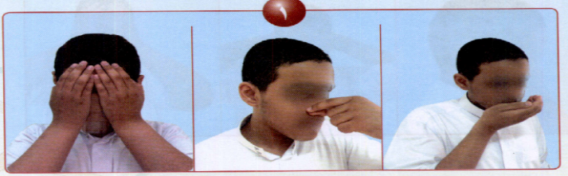
....................................
...................................

....................................
...................................
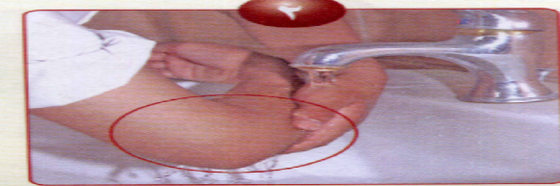

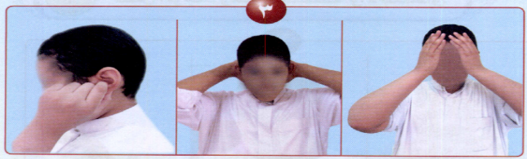
....................................
...................................

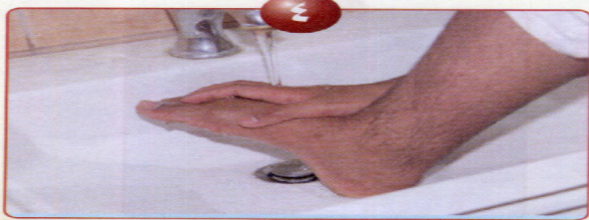
....................................
...................................

الفرض السادس من فرائض الوضوء

الفرض الخامس من فرائض الوضوء

......................................................................
......................................................................

توقيع ولي الأمر :
.......................
توقيع المعلمة:
.........................

أتقنت
لم تتقن

المملكة العربية السعودية الاسم :......................
وزارة التربية والتعليم الفصل :.....................
مدرسة : ...................... التاريخ : ....../........./.......143 هـ
أوراق عمل مادة : فقه صف ثاني الموضوع : نواقض الوضوء

ذكر نواقض الوضوء
فقه ثاني

ـــــــــــــــــــــــــــــــــــــــــــــــــــــــــــــــــــــــــــــــــــــــــــــــــــــــــــــــــــــــــــــــــــــــــــــــــــــ
ـــــــــــــــــــــــــــــــــــــــــــــــــــــــــــــــــــــــــــــــــــــــــــــــــــــــــــــــــــــــــــــــــــــــــــــــــــــــ
أحدد صورة ما ينقض الوضوء بأكل لحمه مما يلي

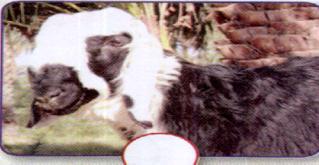
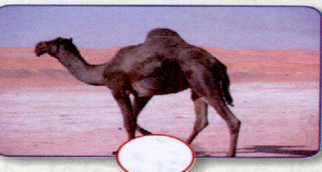
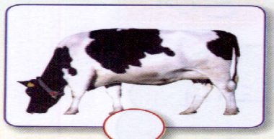

نواقض الوضوء هي

الخارج من السبيلين

......................................

......................................

.................
الغائط
.................

الأكل
الشرب
النوم
الغائط

الريح

أضع دائرة حول اللفظ المختلف

توقيع ولي الأمر :
.......................
توقيع المعلمة :
.........................

أتقنت
لم تتقن

المملكة العربية السعودية الاسم :......................
وزارة التربية والتعليم الفصل :.....................
مدرسة : ...................... التاريخ : ....../........./.......143 هـ
أوراق عمل مادة : فقه صف ثاني الموضوع : أهمية الصلاة

ذكر ترتيب الصلاة بين أركان الإسلام – أهمية الصلاة
فقه ثاني

ـــــــــــــــــــــــــــــــــــــــــــــــــــــــــــــــــــــــــــــــــــــــــــــــــــــــــــــــــــــــــــــــــــــــــــــــــــــــ
أختار الإجابة الصحيحة مما يأتي :

الثاني

الثالث

الأول
الصلاة هي الركن ................

مستحب

سنة

واجب
المحافظة على الصلوات الخمس

أرتب الكلمات التالية في جملة مفيدة

الشرك

سبب
المحافظة

على الصلوات المفروضة

.............................................................................................................................................................

توقيع ولي الأمر :
.......................
توقيع المعلمة:
.........................

أتقنت
لم تتقن

المملكة العربية السعودية الاسم :......................
وزارة التربية والتعليم الفصل :.....................
مدرسة : ...................... التاريخ : ....../........./.......143 هـ
أوراق عمل مادة : فقه صف ثاني الموضوع : صفة الصلاة

التعرف على صفة الصلاة الصحيحة
فقه ثاني

ـــــــــــــــــــــــــــــــــــــــــــــــــــــــــــــــــــــــــــــــــــــــــــــــــــــــــــــــــــــــــــــــــــــــــــــــــــــــ

الثالثة

الأولى
أقرأ دعاء الاستفتاح في الركعة
أختار الإجابة الصحيحة مما يأتي :
الثانية

الكعبة
أستقبل في صلاتي
المسجد النبوي

بيت المقدس

الثانية

الأخيرة

الأولى

أجلس للتشهد الأول بعد الركعة

توقيع ولي الأمر :
.......................
توقيع المعلمة :
.........................

أتقنت
لم تتقن
دعاء الاستفتاح

تكبيرة الإحرام

أبدا الصلاة بـ
قراءة الفاتحة

الأخيرة

الأولى

أجلس للتشهد الثاني بعد الركعة
الثانية

المملكة العربية السعودية الاسم :......................
وزارة التربية والتعليم الفصل :.....................
مدرسة : ...................... التاريخ : ....../........./.......143 هـ
أوراق عمل مادة : فقه صف ثاني الموضوع : صفة الصلاة

التعرف على صفة الصلاة
فقه ثاني

ـــــــــــــــــــــــــــــــــــــــــــــــــــــــــــــــــــــــــــــــــــــــــــــــــــــــــــــــــــــــــــــــــــــــــــــــــــــــ
أصل كل عبارة في العمود ( أ ) وما يناسبها في العمود ( ب )
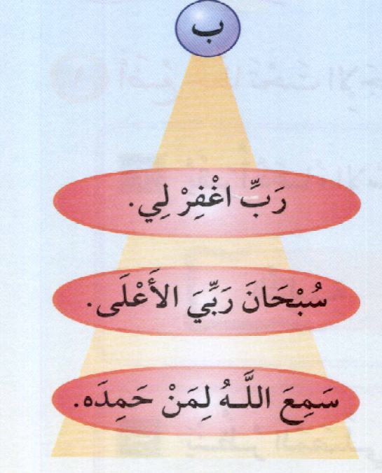
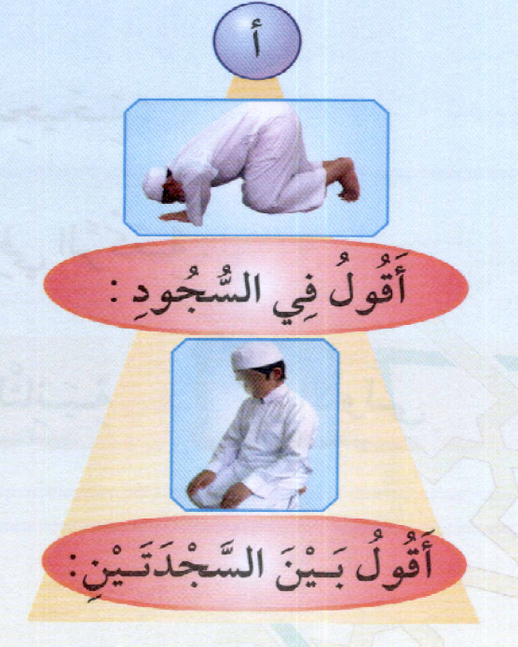

أكمل العبارات التالية :
أفعل في الركعة الثانية مثل ما فعلته في الركعة .............
أجلس بعد الركعة الثانية وأقرأ ................................
أسلم عن يميني قائلا .............................................

توقيع ولي الأمر :
.......................
توقيع المعلمة :
.........................

أتقنت
لم تتقن

المملكة العربية السعودية الاسم :......................
وزارة التربية والتعليم الفصل :.....................
مدرسة : ...................... التاريخ : ....../........./.......143 هـ
أوراق عمل مادة : فقه صف ثاني الموضوع : دعاء الاستفتاح

حفظ دعاء الاستفتاح
فقه

ـــــــــــــــــــــــــــــــــــــــــــــــــــــــــــــــــــــــــــــــــــــــــــــــــــــــــــــــــــــــــــــــــــــــــــــــــــــــ
دعاء الاستفتاح هو

سبحانك اللهم و................
وتبارك ...............

وتعالى .......................

ولا إله ................

أختار الإجابة الصحيحة

دعاء الاستفتاح بعد
تكبيرة الإحرام
..............,..............,...............

الركعة الثالثة

الركعة الثانية

أقول سمع الله لمن حمده ربنا ولك الحمد
في السجود

بعد الرفع من الركوع

في الركوع
..............,..............,...............

توقيع ولي الأمر :
.......................
توقيع المعلمة :
.........................

أتقنت
لم تتقن

المملكة العربية السعودية الاسم :......................
وزارة التربية والتعليم الفصل :.....................
مدرسة : ...................... التاريخ : ....../........./.......143 هـ
أوراق عمل مادة : فقه صف ثاني الموضوع : ما يستعاذ منه قبل السلام

حفظ التشهد والصلاة على النبي صلى الله عليه وسلم
فقه ثاني

ـــــــــــــــــــــــــــــــــــــــــــــــــــــــــــــــــــــــــــــــــــــــــــــــــــــــــــــــــــــــــــــــــــــــــــــــــــــــ

أكمل

الأشياء التي يستعاذ منها هي
من عذاب .........................................
من عذاب ................................................
من فتنة ...................................................
من فتنة ..........................................الدجال

الركوع

السجود

قبل السلام

موضع الأشياء التي يستعاذ منها
توقيع ولي الأمر :
.......................
توقيع المعلمة :
.........................

أتقنت
لم تتقن
نستعيذ بالله قبل السلام من
أربع أشياء

خمس أشياء

ثلاث أشياء

